

**本 科 生 毕 业 论 文**

**中文题目： 自动化小车数据客户端的研究与开发**

**英文题目:**　Research and development of automated

vehicle database program

**学生姓名：　宋玉兵**

**学 号：　201520722201**

**学 院：　计算机与信息工程学院**

**专 业：　计算机科学与技术**

**指导教师：　朱晓冬**

**2019年 5月 13日**

自动化小车数据客户端的研究与开发

宋玉兵 朱晓冬

摘要

随着物联网技术的应用在我国越来越普遍。扫地机器人和智能电器无处不在。随着物联网技术的成熟，将导致社会的巨大变革。在当今这个工业经济时代，十分追求生产效率和生产力，智能产品将带来新的服务，并且以此来驱动整个生产过程，新的组织将解决创新问题，这将给整个社会经济带来更好的变化。

与此同时，手机已成为人们的必备品。一些市场研究公司发布了一套数据。数据显示，Android市场占86%，iOS占14%。如果Android手机和物联网设备能够互操作，将大大提高生产效率，提高人们工作和生活的便利性。

本课题是北京农业大学自动化智能车辆子项目，用于对自动化智能车辆采集的数据进行接收、处理和管理。

关键词 物联网，Android，自动化

Research and development of automated

**Abstract**

With the application of Internet of things technology is more and more common in China. Sweeping robots and smart appliances are everywhere. With the maturity of Internet of things technology, it will lead to great changes in society. In today's industrial economy era, great pursuit of production efficiency and productivity, intelligent products will bring new services and drive the whole production process, and new organizations will solve the problem of innovation, which will bring better changes to the whole social economy.

At the same time, mobile phones have become a necessity for people. Some market research firms have published a set of figures. Android makes up 86% of the market and ios 14%, according to the data. If Android phones and iot devices can interoperate, it will greatly improve the production efficiency and improve the convenience of people's work and life.

This project is a sub-project of Beijing agricultural university automatic intelligent vehicle, which is used to receive, process and manage the data collected by automatic intelligent vehicle.

**Keywords：** the Internet of Things，Android，Automation

目录

[1概述](#_Toc9249206) 1

[1.1选题背景和意义](#_Toc9249207) 1

[1.2研究现状](#_Toc9249208) 1

[1.3论文主要工作](#_Toc9249209) 1

[2 开发环境说明 3](#_Toc9249210)

[2.1 Android Studio介绍 3](#_Toc9249211)

[2.2 JDK开发环境介绍 3](#_Toc9249212)

[2.3 Android特征 3](#_Toc9249213)

[2.4 lamp开发环境 4](#_Toc9249214)

[3 需求分析 5](#_Toc9249215)

[3.1系统开发目标 5](#_Toc9249216)

[3.2系统需求分析 5](#_Toc9249217)

[3.3可行性分析 6](#_Toc9249218)

[4 设计与实现 8](#_Toc9249219)

[4.1数据传输和指令控制的实现 8](#_Toc9249220)

[4.1软件概要 9](#_Toc9249221)

[4.2硬件概要 10](#_Toc9249222)

[4.4服务器数据库设计 11](#_Toc9249223)

[4.5服务器php脚本设计 13](#_Toc9249224)

[4.6自动化小车安卓端登录界面设计 15](#_Toc9249225)

[4.7自动化小车安卓端注册界面设计 16](#_Toc9249226)

[4.8自动化小车安卓端数据管理界面设计 17](#_Toc9249227)

[4.9动化小车安卓端操作记录管理界面设计 18](#_Toc9249228)

[4.10动化小车安卓端控制界面设计 19](#_Toc9249229)

[5 软件测试 20](#_Toc9249230)

[6总结 23](#_Toc9249231)

[6.1收获和总结 23](#_Toc9249232)

[6.2展望未来 23](#_Toc9249233)

[致谢 24](#_Toc9249234)

[参考文献 25](#_Toc9249235)

# 1概述

## 1.1选题背景和意义

自动化小车项目是北京农学院计算机与信息工程学院主办，由本科学生进行开发的科研训练项目，它是一种可以一种通过控制，来实现行走，拍照，数据收集的智能机器人。其装有摄像头和各种传感器，来把数据上传到服务器。本课题相当于自动化小车项目的子项目。自动化小车项目对于农业领域的数据采集而设计的，它的存在可以很大的减少了人力在这方面的投入。国内外的物联网和人工智能正在飞速发展，近年的，物联网技术已逐渐被普及应用。

农业发展经历了传统劳动力、经验及资本密集的农业发展阶段，并因工业生产自动化发展步入技术、机械密集的农业发展阶段，再因产业集成化与自动化概念迈入知识、自动化创新密集的农业发展阶段[[[1]](#endnote-1)]。

## 1.2研究现状

发达国家已经将农业信息化，农业物联网普及开来，这极大提高了生产率和生产质量，我国这方面也有很大进步，但普及程度仍然不够，自动化小车项目以及本课题将是物联网技术在农业范围内成功的应用。本课题的实际应用层面的完善有助于农业信息知识库的构建。

国家农业信息化已经进入了全面实现农业信息化时代，主要表现在网络和多媒体技术在农业中的应用及农业自动化控制技术在农业产前、产中、产后等全过程中的应用，向集成化、专业化、多媒体化和实用化发展的趋势[[[2]](#endnote-2)

对于本软件，它的研发是自动化小车项目的一个大大的完善，进一步提升整个项目在竞赛和使用领域的竞争力。

## 1.3论文主要工作

自动化小车是可以通过控制，来实现行驶，拍照，数据收集的智能机器人。本课题分为两个主要部分和一个附属任务，一是开发实现安卓平台软件；二是开发自动化小车服务器端的数据库和脚本，来接收硬件的数据，服务于软件

自动化小车是一种可以通过控制，来实现行走，拍照，数据收集的智能机器人。本课题分为两个主要部分和一个附属任务，一是开发实现安卓平台软件；二是开发自动化小车服务器端的数据库和脚本，来接收硬件的数据，服务于软件和硬件。

其中安卓平台软件包括了登录验证，注册账户，数据管理，以及查看自动化小车摄像头录像，还有控制其行走。而服务器端，则是来获取硬件端传给服务器端的数据，用来存储这些数据，还包括了自动化小车安卓端用户身份信息。

除了核心部分之外，为了和硬件自动化小车兼容，还需要用python开发控制自动化小车进行数据采集的脚本，这作为本课题附属内容也是必不可少的。

# 2 开发环境说明

## 2.1 Android Studio介绍

Android Studio是谷歌公司推出的一款开发安卓app的集成开发环境，它比eclipse稳定，并且它不像eclipse那样配置环境繁琐，对初学者配置环境比较友好。 Android Studio是一个视窗化的开发环境，且充分利用了的你电脑显示屏的空间，看上去也比较整洁。现在 Android Studio几乎已经取代了eclipse开发安卓软件，成为安卓开发首选。

科学技术发展日新月异，移动终端 APP 设计也取得了进步，更加智能化、人性化。在 Android 操作系统的基础上，移动终端 APP 开发工作有着广阔的发展空间。

## 2.2 JDK开发环境介绍

Java是sun公司开发的编程语言，后来sun被甲骨文收购，java之父詹姆斯·高斯林，是[Java](https://baike.baidu.com/item/Java/85979)编程语言的[创始人](https://baike.baidu.com/item/%E5%88%9B%E5%A7%8B%E4%BA%BA/36538" \t "_blank)，他在sun工作时期带领团队开发了一款在虚拟机运行的语言，这就是后来的java。Java的核心是jdk,jdk包含了所有java的类库，不论什么java开发工具，eclipse也好，netbeans也好，都需呀jdk才可以运行，有些编译器内置有jdk有些则是需要使用者手动配置，安卓开发的语言是基于java的，对于安卓开发的环境配置应该先配好jdk。后来java流行开来，至今java它都是一个十分热门的计算机编程语言。

JAVA 编程语言相较于传统的编程语言，灵活程度更高，在实际的应用中，JAVA 编程语言可以使用多种计算机系统，可以极大满足人们的需求，因此JAVA 编程语言的运用前景更广泛，人们的接受程度更高。

## 2.3 Android特征

手机硬件配置和pc机有很大差异，绝不能生搬硬套pc系统，实践证明，微软的winphone就是没有适应智能手机的需求被市场淘汰，经过多方面的竞争，这几年已经有不少安卓系统被淘汰，目前只有Android和ios是主流操作系统。Android是基于linux内核的智能手机操作系统，经过数个版本更新，安卓有着较高的运行效率，流畅的操作，合理方便的界面，对用户和开发者开放易扩展等优势。安卓系统有几个层次。

应用程序层：所有的程序都是使用JAVA编写的，这以层是面向app开发者的

应用程序框架层：里面包含了安卓的各种构架，设计简化了组件的重用，这一层依然是java代码。

系统运行库：这里面包含了各种媒体，图形，Surface Manager，Webkit,LibWebCore，FreeType等一系列底层的东西，这些使用C++语言实现的，这一层是C++代码。Linux内核层：这是最近底层硬件的部分，是操作系统的核心,Linux 内核是Android 的核心系统服务。

## 2.4 lamp开发环境

所谓lamp，就是linux下Apache+Mysql/MariaDB+PHP的集成（取了首字母），它是用来开发网络服务器的，其中linux就是指的linux的操作系统，linux操作系统有着开放安全效率高，简洁等优秀特点; Apache是阿帕奇服务器，由于其[跨平台](https://baike.baidu.com/item/%E8%B7%A8%E5%B9%B3%E5%8F%B0/8558902" \t "_blank)以及安全性和快速、可靠并且可通过简单的API扩充等特征被广泛应用于服务器领域；mysql是瑞典mysqlAB公司的开源数据库数据库，它是属于关系型数据库管理系统，它被广泛用于数据存储，尽管目前非关系数据库发展迅速，效率大于它的也大有人在，但综合比较其仍然占有绝对的市场份额；php语言是一种脚本语言，它被广泛用在web的服务器开发，其有个开发周期短，语法简便，操作灵活，环境配置方便等优点。

PHP技术具有灵活简单的特点，其功能强大，PHP 技术已经被广泛应用在动态 网站设计中，如网易、腾讯、搜狐以及百度等在设计动态网站时，都是采用的 PHP 技术[[[3]](#endnote-3)]。

# 3 需求分析

## 3.1系统开发目标

开发出一套完整的数据管理系统，包括安卓客户端，和服务器端。能实现：用户使用安卓客户端方便的操作存在服务器的数据，有一套完整的用户认证登陆的系统，能对数据可视化显示，分析，能对硬件自动化小车进行控制。其中，服务器端要求能良好的接收小车利用网络所传来的数据，能和自动化小车与安卓APP这2者沟通，接受二者的双重操作。

## 3.2系统需求分析

软件项目通过问题定义、可行性研究进入开发时期，最重要的工作就是需求分析。需求分析对整个软件开发的过程起决定性的作用。需求分析做得不完善，会给后续的开发工作带来大量的困难，造成用户对软件不满，项目工期也因此延长，沟通协调困难，严重的甚至会造成项目开发的失败，用户与软件开发者终止合同。可以说需求分析是做好软件项目的关键所在[[[4]](#endnote-4)]。

1. 用户需求分析

本软件的是针对从事农业的人员，他们需要用本软件来观察数据，处理数据，这是其核心，所以应该要求软件设计的理念：

* 操作简便，不能有着复杂界面和操作步骤，应该让人进入软件很快找到需要的功能区，功能应该齐全，但也不能繁琐，使人操作时感到不快。
* 运行稳定，不能运行时着出现闪退，崩溃等现象，也不能有数据传输的错误，丢失，多余等现象。
* 让人对数据一目了然，并且流畅的对数据进行操作，这是核心，也因为本软件设计就是用来处理数据的。

1. 功能需求分析

由于本课题分为自动化小车安卓端和服务器端，本软件自动化小车安卓端应该研发以下功能：

1. 注册账户功能，这是基本功能，用来确认一个用户的身份
2. 登录功能，这是认证身份所用，只有注册完成的用户才可进入软件
3. 查看数据，用户可以查看小车的数据，通过表格的形式浏览
4. 删除数据，用户通过长按数据框对其进行删除
5. 视频传输，用户可以通过wifi查看自动化小车的摄像头的视频
6. 行走命令，用户可以通过wifi的传输命令控制其前后左右行走
7. 拍照命令，用户可以通过wifi的传输命令控制其拍照，所拍的照片

可以上传到服务器

1. 传感器开关，用户可以通过wifi的控制自动化小车的穿开启开关，
2. 上传操作记录，软件应当对用户的操作进行记录，并且上传到php的

服务器

1. 查看操作记录，通过安卓自动化小车的软件端，用户可以通过界

面查看自己的操作纪录。

1. 删除操作记录，通过安卓自动化小车的软件端，用户可以通过界

面上长按表格来对自己的自动化小车数据删除。

服务器端有如下功能：

1. 验证登录，这是用来验证自动化小车安卓端传来的数据，根据用户名密码的正确与否返回相应结果。
2. 注册用户，这是用来向数据库添加用户注册的账号密码
3. 查询数据，这是用来查询服务器数据，返回给安卓端
4. 删除数据，这是用来接收自动化小车安卓端请求后删除一部分数据
5. 查询操作记录，用来收到自动化小车安卓端请求，取数据库查询操作记录表。
6. 添加操作记录，这是用来接收自动化小车安卓端请求后向服务器数据库添加一条记录
7. 删除操作记录，这是用来接收自动化小车安卓端请求后向服务器数据库删除一条记录

## 3.3可行性分析

可行性分析中，最为核心的就是对其项目从项目实施 目标、技术方案、过程控制、人力资源、市场 营销、成本利润和风险等各方面进行全方位的论证与评价[[[5]](#endnote-5)]。

1. 技术的可行性

本项目自动化小车安卓端采用java语言，其资料教程十分丰富，服务器端采用php语言，其非常适合快速开发小型服务器。

1. 财务可行性

本课题以编写代码为主，硬件不在范围内，由自动化小车项目组提供经费，软件方面无大支出，因此资金上可行。

1. 社会可行性

本软件用于农业上的数据收集，其对农业科学发展有建设性作用，且我们作为农科院校，正好可以对其投入应用中。且本软件不涉及政治，宗教，法律，道德等问题。所以对社会的价值主要体现在对科学技术的促进。

1. 风险因素以及对策

风险因素主要体现在软件服务器的稳定性，安全性，手机系统的稳定性，安全性。由于是在安卓系统上运行，而安卓是谷歌旗下的操作系统，具有良好的经济支撑，短时间内不会有任何风险；服务器端采用lamp服务器，服务器硬件是腾讯云，其有一定不可靠性，这体现在服务器负荷和国内网络覆盖问题上，由于服务器最大负荷有限，不能承受大量用户同时访问，而且使服务器与自动化小车安卓端链接依靠无线网络，其自动化小车安卓端必须在有网络覆盖的地区。前者的对策是在有需要时换更好的服务器，后者是控制用户群体，使其在中国境内网络信号覆盖区域内使用。

# 4 设计与实现

## 4.1数据传输和指令控制的实现

在此讲述本课题数据传输的实现。



图 1 流程图

数据传输和指令控制的实现中，对于自动化小车的控制有个前提是，其网络和wifi热点必须正常开启，且要知道其编号。用户通过在安卓端的控制界面实现的，用户先要输入对应操控的硬件的编号，之后点击各种虚拟按钮从而发出相应指令。与此同时，自动化小车必须人为检查其网络状态是否良好，热点状态是否良好。

对于非视频数据，用户点击某个操作按钮后，会检测当前网络环境，如果是用公网进行操作，发出请求记入到服务器数据库，之后由服务器推送给自动化小车；如果是连接的自动化小车本身的热点，则指令通过其本身的热点直接传给它，如果连接网络失败则无法控制，返回错误信息。不论用哪种方式操作，小车接收到指令信息后，通过内置的树莓派的python脚本进行处理。调用对应的传感器获取信息，然后把信息返回给服务器数据库或者安卓端本身，这个过程是通过自动化小车的python程序实现的。

对于视频数据，则是通过小车的摄像头获取流媒体信息，用户点击获取实时视频按钮后，会检测当前网络环境，如果是用公网进行操作，则会先把开启视频的指令发送到服务器，再由服务器推送给小车，此时小车通过本地python程序打开摄像头，摄像头的视频会实时的以流媒体形式上传给服务器，再由流媒体服务器推送给安卓端供其播放视频，这个过程需要消耗大量的网络流量，会有一定延迟性，而且受用户本身限制，会出现卡顿现象；如果是连接的自动化小车本身的热点，则视频数据通过其本身的热点直接传给它，这种情况只能用于近距离的传输，但实时性很高，延迟几乎少于1秒，且网络较稳定，不易卡顿和崩溃；如果连接网络失败则无法控制，返回错误信息。

综上分析，对于数据传输与指令控制的实现，用户可以根据不同场合选择不同的方案，如果直接通过小车的wifi热点链接，较稳定，对于视频的传输这种需要较大带宽耗费很多流量的行为是最好选择，但缺点是只能近距离使用。如果通过服务器作为中介和公网连接，可以实现远程操作，但对于视频传输这种网络要求较高的行为可能达不到理想的效果。

## 4.1软件概要

本课题分为两部分，服务器端和自动化小车安卓端，功能图如下的所示



图 2 功能图

软件部分是本课题核心内容，有安卓端和php服务器端，对于就安卓端，它承担着与用户交互的作用，php服务器端一方面是处理安卓端的数据，另一方面则是处理自动化小车传输过来的数据，作为软件和硬件的中介。

## 4.2硬件概要

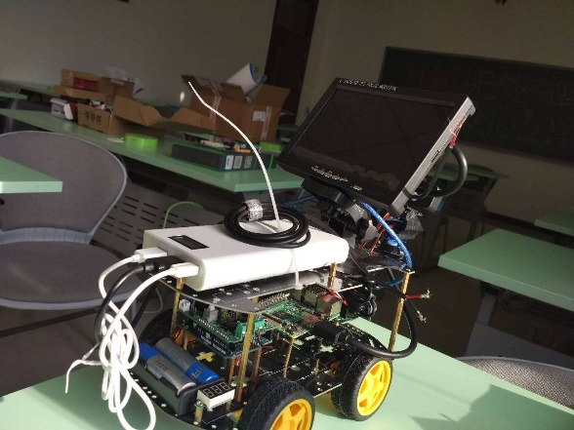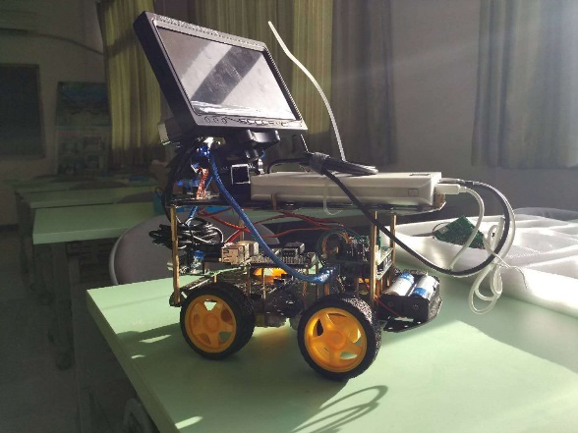

图 3 硬件照片 图 4 硬件照片

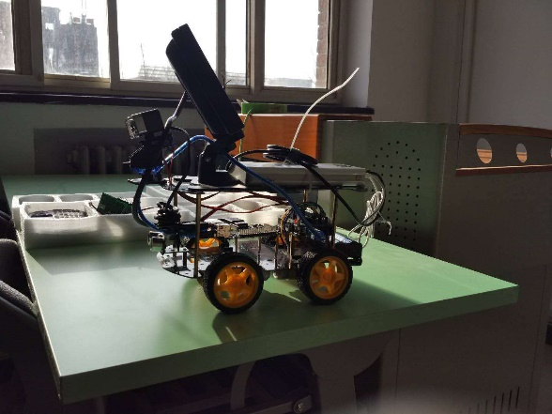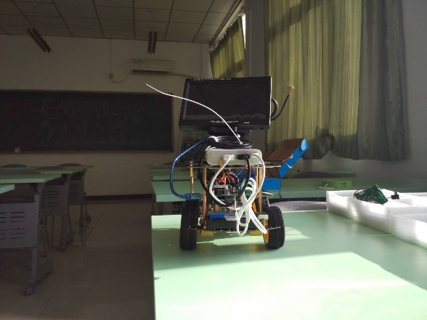

图 5硬件照片 图 6硬件照片

硬件自动化小车是本课题的基础硬件设备，装有各种传感器以及树莓派。

树莓派（又称Raspberry Pi电脑板，简称RPi），是由 英国Raspberry Pi基金会开发的，是世界上最小的台式机，又称卡片式电脑[[[6]](#endnote-6)]。

它外形只有信用卡大小，却具有 电脑的所有基本功能。树莓派装有ubuntu操作系统，里面有python脚本，负责控制其硬件。树莓派上装有各种设备，摄像头，温度传感器，湿度传感器，电池电量传感器，GPS设备，网卡，蓝牙设备，红外设备等。虽然装配小车本身不属于本课题，但其软件交互是本课题重要组成部分，上面的python脚本开发也是任务之一。

Python脚本的开发实际是通过调用硬件给定的python接口来操作其开启关闭的。在接收到指令后，由python脚本分析相应指令是什么，再根据不同的指令调用不同的硬件。然后通过网络返回给服务器。对于视频类型的数据，如果当时环境是通过自动化小车树莓派上热点直接与安卓手机端相连，则是把视频传给安卓手机端；如果自动化小车树莓派通过公用网络与服务器相连，则是通过流媒体形式先把视频传到服务器，服务器再传给安卓端。

## 4.4服务器数据库设计

自动化小车服务器数据库采用的mysql关系数据库，对于每个表格来说，设计应该遵循数据库设计规范，同时也要切合项目本身的实际。

在软件设计过程中，设计原则一定不能抛之脑后。在开始 数据库设计之前，要做好充足的准备。用心设计出的数据库会 带来用户满意的体验，计算机软件系统也会更加的实用[[[7]](#endnote-7)]。

ER图：



图 7 ER图

数据库包括3个表,如下：

user表：

|  |  |  |  |
| --- | --- | --- | --- |
| name | tel | pwd | jur` |
| 用户名 | 手机号 | 密码 | 权限 |
|  |  |  |  |

表1 user表

name是用户名，这是主键，要求每个用户的名字必须不同

tel是用户手机号，用来对他/她联系

pwd是用户的密码，验证用户身份

jur是该账号权限。

mydata表：

|  |  |  |  |  |  |  |  |
| --- | --- | --- | --- | --- | --- | --- | --- |
| id | car\_id | car\_time | latitude | longitude | temperature | humidity | energy |
| 编号 | 小车编号 | 数据记录时间 | 维度 | 经度 | 温度 | 湿度 | 电量 |

表2 mydata表

id是这条数据编号，这是主键，用来对每条数据编号

car\_id是所传过来数据的小车的编号

car\_time是小车收集此数据时的日期。

latitude是小车收集此数据时的纬度。

longitude是小车收集此数据时的经度

temperature是小车收集此数据时传感器测到的温度

humidity是小车收集此数据时传感器测到的湿度

energy是小车收集此数据时小车本身的剩余电量

remember表

|  |  |  |  |  |
| --- | --- | --- | --- | --- |
| id | op\_time | car\_id | user\_name | operate\_name |
| 操作指令编号 | 操作发生时间 | 小车编号 | 用户名 | 操作名称 |

表3 mydata表

id是这条记录编号，这是主键，用来对每条记录编号

op\_time 是本次操作的日期和具体时间

car\_id是本次操作所控制的小车的编号

user\_name是本次操作的用户的名称

operate\_name是本次操作的类型

## 4.5服务器php脚本设计

1. public.php：是服务器端脚本共同依赖的公共脚本，封装具体工具函数。
2. addMyremember.php:用来响应自动化小车安卓端请求，向服务器添加一条用户操作记录，具体内容由自动化小车安卓端以post的形式传入。
3. delMyremember.php:用来响应自动化小车安卓端请求，向服务器删除一条用户操作记录，具体内容由自动化小车安卓端以post的形式传入。
4. getMyremember.php:用来响应自动化小车安卓端请求，向服务器查询若干用户操作记录，具体内容由自动化小车安卓端以post的形式传入，且该脚本返回若干个条操作记录的数据给自动化小车安卓端。
5. getMydata.php:用来响应自动化小车安卓端请求，向服务器查询若干小车所采集的数据，具体内容由自动化小车安卓端以post的形式传入，且该脚本返回若干个条小车所采集的数据给自动化小车安卓端。
6. delMydata.php:用来响应自动化小车安卓端请求，向服务器删除一跳小车所采集的数据，具体内容由自动化小车安卓端以post的形式传入。
7. logon.php：这是用户登录来验证账户密码的脚本，用来响应自动化小车安卓端请求，它会收到自动化小车安卓端发送的用户的用户名和密码，向数据库查询用户名是否存在以及密码是否正确，如果是返回给自动化小车安卓端”ac”表示用户身份验证成功，否则返回” 用户名或者密码错误” 表示身份验证不成功。
8. register.php：这是用户注册时来添加注册信息的脚本，用来响应自动化小车安卓端请求，它会收到自动化小车安卓端发送的用户的用户名,手机号和密码。先向数据库查询用户名是否存在，如果存在返回"用户名已存在"，来表示用户注册不成功。如果不存在，向数据库user表添加一条用户的信息，且返回给自动化小车安卓端”yes”表示用户注册成功。

## 4.6自动化小车安卓端登录界面设计

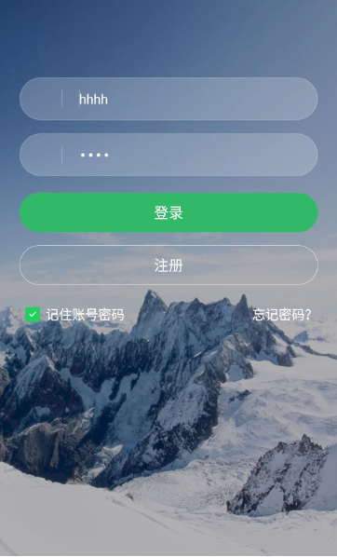

图 8 登录界面

本界面用来验证账户密码，如果验证成功则登录，用户可以勾选记住账号密码的选项框，来选择是否记住密码，如果勾选了，下次进入本页面账号密码就会自动填充在输入框里。用户可以点击注册进行跳转到注册页面，如果登陆成功，用户会跳转到数据管理界面。

## 4.7自动化小车安卓端注册界面设计

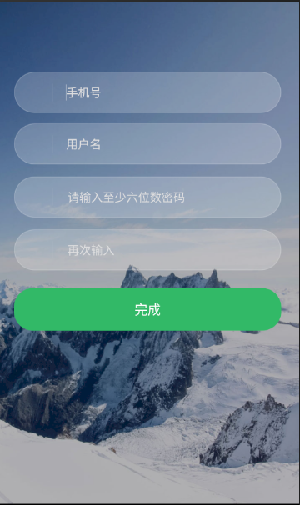

图 9注册界面

注册界面里，用户必须输入这4项，且满足：

* 每个输入框都不能是空
* 用户名不能是已经存在的用户名
* 密码至少有6位

满足上述条件方可注册成功，注册成功跳转到登录界面

## 4.8自动化小车安卓端数据管理界面设计

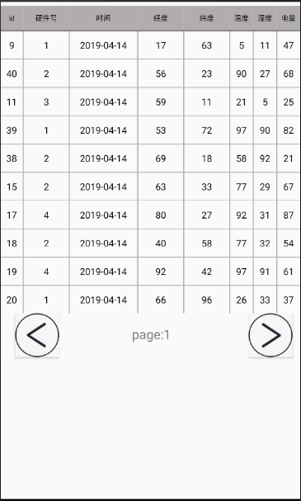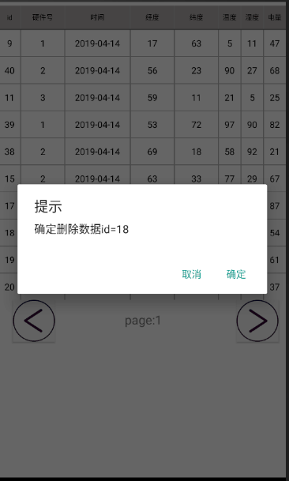

图 10 数据界面 图 11 删除数据界面

中间page可以显示页码，左右箭头代表翻页按钮，如果没有下一页或者没有上一页，按钮没有反应，点击失效。

用户可以通过长安某一条数据把它删除，如右图所示，删除后页面自动进行刷新。用户可以通过左划和右划手势进行翻页，左划手势可以跳转到控制界面，右划可以跳转到操作记录管理界面。

## 4.9动化小车安卓端操作记录管理界面设计

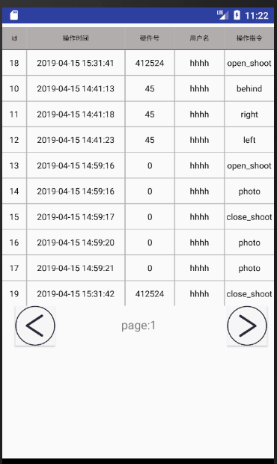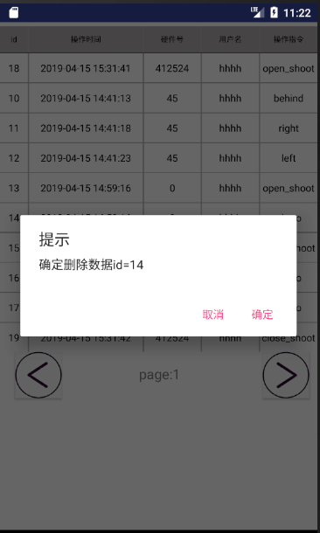

图 11 指令界面 图 7 删除指令界面

中间page可以显示页码，左右箭头代表翻页按钮，如果没有下一页或者没有上一页，按钮没有反应，点击失效。

用户可以通过长安某一条数据把它删除，如右图所示，删除后页面自动进行刷新。用户可以通过左划和右划手势进行翻页，左划手势可以跳转到自动化小车数据管理界面，右划可以跳转到控制界面。

## 4.10动化小车安卓端控制界面设计

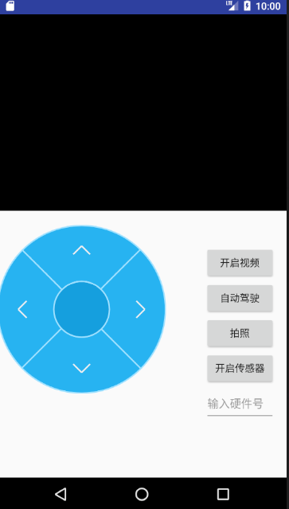

图 12 控制界面

该界面是控制界面，用户必须在输入框输入正确的硬件号码才可对相应的编号的自动化进行操作。

上方屏幕用来显示自动化小车摄像头的视频，左边的蓝色按钮代表操作盘，可以控制自动化小车前后左右的方向，右侧第一个按钮是视频开启按钮，点击可以开始传过来自动化小车的画面，右侧第二个按钮是自动驾驶按钮，点击可以使小车自动寻迹躲避障碍来行进，右侧第三个按钮是拍照按钮，点击可以使小车摄像头拍一张照片，右侧第四个按钮是开启传感器的按钮，点击可以使小车自动得传感器处于开启状态。

此外，用户可以通过左划和右划手势进行翻页，左划手势可以跳转到操作记录管理界面，右划可以跳转到自动化小车数据管理界面。

# 5 软件测试

软件测试是在软件整个开发和设计中进行的一项活动，它与程序测试有这本质上的区别[[[8]](#endnote-8)]。

软件测试是看测试的软件相应功能是否符合需求，是否和需求一致，以及各项功能可靠性怎么样，稳定性如何，正确性如何。

|  |
| --- |
| 软件环境 |
| 操作平台：Android |
| JDK 1.8 |
| Android SDK 7.0 |
| 编程软件：Android Studio |
| 硬件环境 |
| 手机：华为荣耀8 |
| 内存：RAM:3gb,ROM:32GB |
| 系统：EMUI 5.0（基于Android 7.0） |
| CPU：[海思 Kirin **6**55](http://detail.zol.com.cn/cell_phone_index/subcate57_list_p30596_1.html) ，型号：Mali-T830 |
| 分辨率：1920\*1080 |
| 屏幕像素密度：424ppi |
| 核心数：8 |

表4 测试环境表

它也被叫做功能测试，顾名思义，它相当于是把软件看作一个黑盒，不考虑其内部是怎么样的，这种条件下测试。它只考虑软件本身的功能，而忽略内部逻辑，以此来判断软件各项功能是否正常，一般来说，黑盒测试最好是非开发人员来进行，让非开发者或是对代码不懂得人进行测试。

对于本课题所写的服务器端，它不是直接对用户开放的，不在黑盒测试范围内软件,所以主要是测试自动化小车安卓端。

测试目标：各个功能在一般情况下是否正确成功；各个功能给用户的反馈是否正确；各个功能在特殊条件下是否运行成功；操作流程是否能达到我们预定的效果目标；各个功能稳定性如何，会不会有时正确有时错误。

软件的功能测试表如下图

|  |  |  |
| --- | --- | --- |
| 名称 | 描述 | 存在的问题 |
| 登录 | 输入正确的用户名密码，可以进入软件，输入的账号和密码不匹配显示密码或者账号错误，网络无法连接时显示网络错误 | 正常 |
| 记住密码 | 勾选此选项可以记住用户名密码，用户因任何情况退出软件，都会保存住用户名和密码，下次进入登录界面自动填充账号密码 | 正常 |
| 注册账号 | 用户输入账号，手机号，密码，重复密码，点击注册后，如果用户名已经被使用过，作为提示显示用户名已存在，注册过程中，需要填写的任何输入都不能是空，且密码最少6位，重复输入的密码需要和之前一致。 | 正常 |
| 数据显示 | 以表格形式显示数据，网络无法连接时显示网络错误 | 正常 |
| 数据翻页 | 点击上一页下一页可以翻页，并且页码相应变化，点击上一页时，如果已经是第1页，不会有任何响应，点击下一页时，如果已经是末页，不会有任何响应 | 正常 |
| 数据删除 | 用户长按表格某一行，弹出提示框，告诉是否删除这一行，点击”是”这一条数据会被删掉，点击取消，则数据不会发生变化，这个操作后刷新数据表格。 | 正常 |
| 控制 | 用户先输入小车编号，在通过按钮”上”, ”下”,”左”, ”右”,”开启视频”, ”自动驾驶” , ”拍照” , ”开启传感器”对小车控制。 | 小车编号后没有锁定输入框,如果对其更改，仍然可以操作 |
| 翻页 | 记录界面：左划手势可以跳转到自动化小车数据管理界面，右划可以跳转到控制界面。  操作记录管理界面：左划手势可以跳转到操作记录管理界面，右划可以跳转到自动化小车数据管理界面。  数据管理界面：左划手势可以跳转到控制界面，右划可以跳转到操作记录管理界面。 | 因未知原因，多次反复滑动屏幕，极少数条件下，可能使程序崩溃 |

表5 功能测试项目

# 6总结

## 6.1收获和总结

在做这个毕设的时间里，使我更深入了解了安卓开发的各种技巧和框架，更熟练的编写java代码，php代码，对服务器开发的认识，也更上一层楼。同时，我在做硬件和软件交互上，花了很大功夫，在硬件端python编写时，也让我学习了python语言，python语言也是市面上非常流行的语言，不论对以后找工作还是从事科研职位，都是很有用的。通过毕业课程设计，使我各方面代码能力有了提高，软件工程的综合规范有了更好的认识。

## 6.2展望未来

由于北京农学院计算机与信息工程学院自动化小车项目组的学生都临近毕业，这个项目现在暂时停止，本软件系统又是基于硬件的，所以在一些问题上测试可能不够充足。此外在软件本身功能上，操作界面美观上，操作步骤简介上，还有很大提升空间。

1. 由于本人安卓开发的水平有限，还没有深入理解安卓的精髓，没有熟练使用安卓的各种控件，所以在数据的显示上，没能实现类似excel那种点击表头排序等方便操作。
2. 对于数据显示希望以后可以增加可视化功能，也就是可以对某一类数据做直线图，饼状图，柱状图，这样给人的感受更直观。
3. 对于视频传输上，由于资金有限没有实现流媒体直播功能，也就是不用wifi传播视频，而是先把视频从自动化小车传播到服务器，经过服务器在转到自动化小车安卓端，这样的好处是范围更广，不需要在能接受到小车wifi的地方，仅仅是需要有网络信号，就可以通过手机观看小车摄像头的画面。

# 致谢

到了此片毕业论文收尾阶段，意味着我在北京农学院的校园生活接近尾声，

过去的几年里，在这个校园里有过悲伤有过欢乐。在诸位老师的指导下，和同学们伙伴们的帮助下，使我学术水平有了很大进步，除了自己的努力，更应该感谢同学和老师的帮助，关心以及鼓励，本篇论文以及整个课题的完成因此而顺利和圆满。

感谢指导老师朱晓冬，在我提供写毕业论文过程中，提供办公室，电脑，以及开发环境，在初期，指导我开题报告的撰写和答辩策略；在中期的代码编写上，给予我要求和指导；同时在最后写论文期间，告诉我论文书写的策略，该添加什么，该删除什么，该修改什么，指导我更改和修正自动化小车数据客户端论文的格式。对我来说，不管是毕业设计的论文还是程序的代码，都得到了很大启发和便利，没有朱老师这些帮助，恐怕遇到的困难会更多，更难以解决。

感谢计算机学院教学副院长张仁龙老师，在这几年里不断对我参加的ACM队伍提供的资金和场地支持，这让我从一个高中完全不懂编程完全不感兴趣的萌新，在编程水平上有着质的提高，并且逐渐对编程有了兴趣，使我在算法方面也有着较深刻的理解和熟练的编码能力以及解决问题的能力，同时是我具备了很坚韧的学习和抗压能力。这些也对毕业设计的程序编写阶段能顺利解决一个又一个的问题，有着极大帮助。

感谢班主任李小顺老师，北京农学院自动化智能小车项目是李小顺老师一手带起，项目经费的申请，答辩也都是提供关键帮助，在一些人力，资金，技术等方面也都提供了大量支持。由于本课题是自动化智能小车项目的子项目，这些帮助也同时对我最后阶段撰写毕业文论，调试程序，起到了必不可少的作用，在参与自动化智能小车项目的工作时，也对我解决毕业设计程序的诸多棘手来说，可谓是未雨绸缪，防患于未然。

最后，对母校北京农学院的所有老师，同学，给予由衷的感谢和诚挚的祝福，愿你们健康，欢乐，心想事成，同时祝愿母校越办越好。

# 参考文献

1. [1]龙华,姚裔虎,刘凯.农业物联网技术发展程度的实证分析[J].江苏农业科学,2019,47(03):177-182. [↑](#endnote-ref-1)
2. [2]陈娉婷,官波,沈祥成,吴亚玲,马海荣,邓丹丹,张月婷,徐桂梅,罗治情.大数据时代开放式农业信息知识库构建研究[J].东北农业科学,2018,43(05):60-64. [↑](#endnote-ref-2)
3. [5]余帝.探究动态网站设计中PHP技术的应用[J].电子制作,2015(24):50. [↑](#endnote-ref-3)
4. [6]沈鑫,陈华山.关于软件需求分析的理解[J].现代信息科技,2018,2(11):13-14+17. [↑](#endnote-ref-4)
5. [7]蒲冬梅.软件项目可行性分析评审的要点[J].电子技术与软件工程,2017(24):54-55. [↑](#endnote-ref-5)
6. [8]卢建华,龙超平.基于树莓派的嵌入式课程教学探索[J].教育教学论坛,2019(15):76-78. [↑](#endnote-ref-6)
7. [9]陶姿邑.计算机软件数据库设计的重要性以及原则[J].计算机产品与流通,2019(04):42. [↑](#endnote-ref-7)
8. [10]崔书彬.软件测试的方法[J].电子技术与软件工程,2018(16):41.

   [11]C M Zhang,L S Zhang,T Zhang,S T Zhang. Development of a machine

   tool auxiliary machining system based on android phone[J]. IOP Conference Series: Materials Science and Engineering,2019,504(1).

   [12]Daniel Patricko Hutabarat,Santoso Budijono,Robby Saleh. Development of home security system using ESP8266 and android smartphone as the monitoring tool[. IOP Conference Series: Earth and Environmental Science,2018,195(1). [↑](#endnote-ref-8)